Kuvarko

Portal za deljenje recepata za hranu

Specifikacija zahteva

Verzija 1.0

Pregled izmena

|  |  |  |  |
| --- | --- | --- | --- |
| **Datum** | **Verzija** | **Opis** | **Autor** |
| 26.11.2021. | Nacrt | Inicijalna verzija | Boško Amanović |
|  |  |  |  |
|  |  |  |  |
|  |  |  |  |

Sadržaj

1. Cilj dokumenta 4

2. Opseg dokumenta 4

3. Reference 4

4. Pregled slučajeva korišćenja 4

5. Profili korisnika 7

5.1 Korisnik 7

5.2 Administrator 7

6. Opis slučajeva korišćenja 7

6.1 Izbor teme 7

6.2 Pregled profila 8

6.3 Prikaz objava 9

6.4 Komentarisanje i ocenjivanje objava 9

6.5 Pretraživanje objava 10

6.6 Dodavanje recepata, brisanje i ažuriranje postojećih objava 10

6.7 Izmena podataka 11

6.8 Prijavljivanje korisnika 12

6.9 Opominjanje i uklanjanje drugih korisnika 13

6.10 Brisanje objava i komentara drugih korisnika 14

7. Dodatni zahtevi 14

7.1 Funkcionalnost 14

7.2 Upotrebivost 14

7.3 Pouzdanost 14

7.4 Performanse 15

7.5 Podrška i održavanje 15

7.6 Ograničenja 15

Specifikacija zahteva

# Cilj dokumenta

Cilj ovog dokumenta je specifikacija zahteva u pogledu detaljnog opisa slučajeva korišćenja „Kuvarko“ portala.

# Opseg dokumenta

Dokument se odnosi na „Kuvarko“ portal koji će biti razvijen od strane BARTeam-a. „Kuvarko“ predstavlja skraćenicu za portal za deljenje recepata za hranu. Namena sistema je efikasno prezentovanje, kreiranje i održavanje sadržaja vezanih za recepte raznih vrsta jela.

# Reference

Spisak korišćene literature:

1. „Kuvarko“ – Predlog projekta, BARTeam-”Kuvarko”-01, V1.0, 2021, BARTeam.
2. „Kuvarko“ – Planirani raspored aktivnosti na projektu, V1.0, 2021,BARTeam.
3. “Kuvarko” – Plan realizacije projekta, V1.0, 2021, BARTeam.
4. “Kuvarko” – Vizija sistema, V1.0, 2021, BARTeam.

# Pregled slučajeva korišćenja

Osnovni UML dijagram koji prikazuje korisnike i slučajeve korišćenja “Kuvarko” portala prikazan je na sledećoj slici: 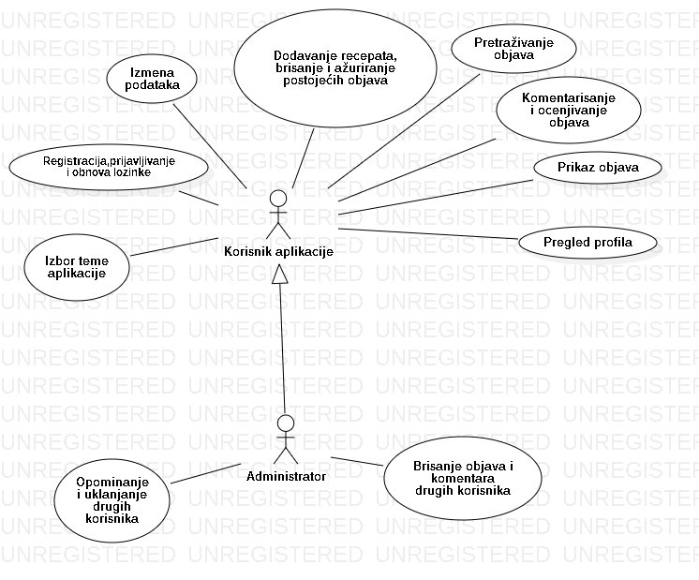

Slučajevi korišćenja „*registracija,prijavljivanje i obnova lozinke“ , „dodavanje recepata,brisanje i ažuriranje postojećih objava“ , „komentarisanje i ocenjvanje objava“ , „opominjanje i uklanjanje drugih korisnika“ , „brisanje objava i komentara drugih korisnika“*  obuhvataju složenije radnje koje se mogu razložiti dalje razložiti na pojedinačne slučajeve korišćenja.

Detaljni UML dijagram za slučaj korišćenja *registracija prijavljivanje i obnova lozinke* je prikazan na sledećoj slici:

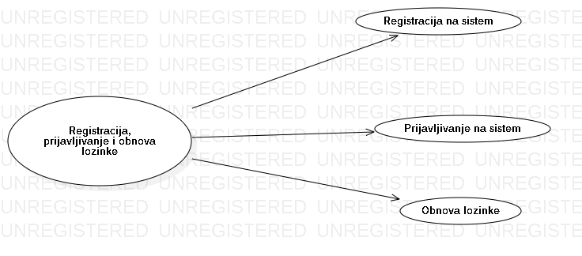

Detaljni UML dijagram za slučaj *dodavanje recepata,brisanje i ažuriranje postojećih objava* je prikazan na sledećoj slici:

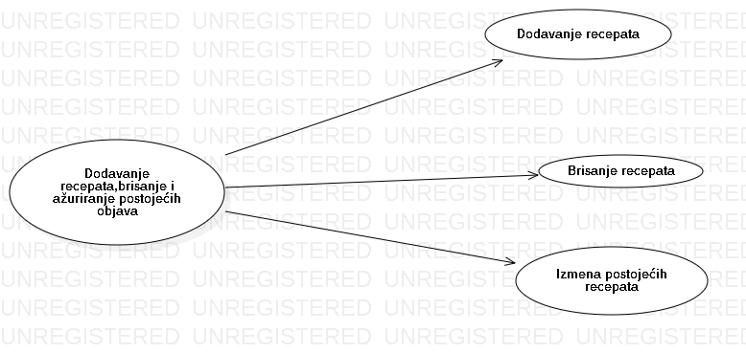

Detaljni UML dijagram za slučaj korišćenja *komentarisanje i ocenjvanje objava* je prikazan na sledećoj slici:

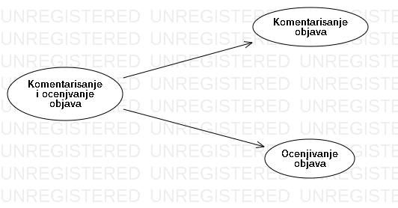

Detaljni UML dijagram za slučaj korišćenja *opominjanje i uklanjanje drugih korisnika* je prikazan na sledećoj slici:

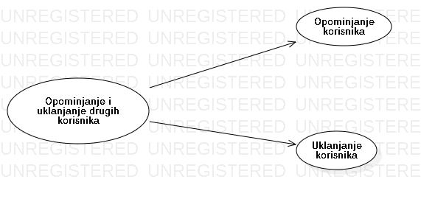

Detaljni UML dijagram za slučaj korišćenja *brisanje objava i komentara drugih korisnika* je prikazan na sledećoj slici:

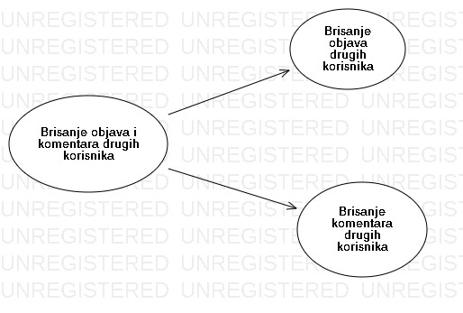

# Profili korisnika

Identifikovani su sledeći profili korisnika portala “Kuvarko”:

## Posetilac portala( korisnik)

Posetilac portala je osnovni profil korisnika. Korisnici ovog tipa pristupaju portalu u cilju pregleda informacija koje su na njemu postavljene,odnosno mogu da vide objave drugih korisnika i njihove javne informacije koje su prikazane na profilima ( e-mail adresu, ime, prezime i sliku ). Pristup portalu u ulozi posetioca nije slobodan, tj. zahteva prethodno prijavljivanje i registraciju na portal.

## Administrator

Administrator je specijalni profil korisnika koji ima pristup većem broju funkcionalnosti portala, tj. vrši neku vrstu kontrole ostalih korisnika( i posetioca portala i drugih administratora ). Administratorski profil je uveden kako bi se obezbedila što veća fleksibilnost u pogledu mogućnosti kontrolisanja sadržaja na portalu.

# Opis slučajeva korišćenja

## Izbor teme

**Kratak opis:**

Izbor između nekiliko paleta boja koje utiču na izgled aplikacije kako bi korisnici imali neku mogućnost personalizacije aplikacije. Osnovne dve teme su dnevna i noćna, ali pored njih će biti još par kombinacija u ponudi.

**Akteri:**

Posetilac portala , Administrator.

**Preduslovi:**

Registracija i prijavljivanje na portal.

**Osnovni tok:**

1. Korisnik bira opciju za promenu teme aplikacije sa bilo koje stranice portala.
2. Tekuća stranica se osvežava i prikazuje sa odabranom temom.

**Izuzetci:**

Nema.

**Posledice:**

Izgled aplikacije je promenjen.

**Dijagram sekvence:**

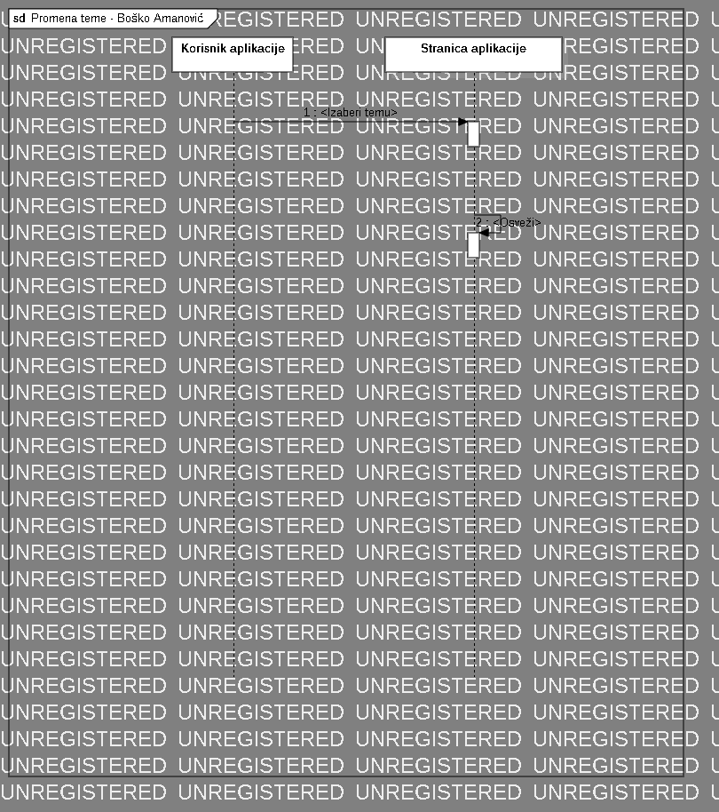

## Pregled profila

**Kratak opis:**

Prikaz stranice profila korisnika.

**Akteri:**

Posetilac portala, Administrator.

**Preduslovi:**

Biti prijavljen na portal.

**Osnovni tok:**

1. Korisnik bira profil za prikaz.
2. Prikazuje se stranica sa podatkom odabranog korisnika.

**Izuzetci:**

Nema.

**Posledice:**

Tekuća stranica je stranica profila odabranog korisnika.

**Dijagram sekvence:**

**...**

## Prikaz objava

**Kratak opis:**

Prikaz stranice portala sa objavama korisnika.

**Akteri:**

Posetilac portala, Administrator.

**Preduslovi:**

Biti prijavljen na portal.

**Osnovni tok:**

1. Korisnik bira opciju za prikaz početne stranice( home page) na kojoj se nalaze objave sa podacima drugih korisnika i opisom recepta.
2. Prikazuje se stranica sa objavama.

**Izuzetci:**

Nema.

**Posledice:**

Tekuća stranica je stranica sa objavama korisnika aplikacije.

**Dijagram sekvence:**

...

## Komentarisanje i ocenjivavanje objava

**Kratak opis:**

Korisnik aplikacije ima mogućnost da komentariše i ocenjuje objave.

**Akteri:**

Posetilac portala, Administrator.

**Preduslovi:**

Biti prijavljen i trenutno je prikazana stranica sa objavom koju treba oceniti i komentarisati.

**Osnovni tok:**

1. Izbor objave za prikaz stranice sa detaljnim prikazom objave.
2. Ostavljanje svog teksta u polje za komentare.
3. Ostavljanje svog rejtinga( ocene ) na delu za ocenjivanje recepta.

**Izuzetci:**

Nema.

**Posledice:**

Ostavljeni komentar i ocenu mogu da vide drugi korisnici aplikacije zajedno sa podacima o korisniku koju je ostavio dati komentar.

**Dijagram sekvence:**

...

## Pretraživanje objava

**Kratak opis:**

Nakon ispisavanja željenih parametara otvara se stranica portala sa objavama koje sadrže date parametre u nekom svom delu( ime korisnika,ime recepta, spisak sastojaka,vrsta jela).

**Akteri:**

Posetilac portala, Administrator.

**Preduslovi:**

Biti prijavljen i trenutno je prikazana stranica za pregled objava.

**Osnovni tok:**

1. Korisnik unosi parametre(ime korisnika, ime recepta, vrsta hrane, ime sastojaka) u polje za pretragu i akitivira dugme za pretragu.
2. Prikazuje se stranica sa odgovarajućim objavama.

**Izuzetci:**

Nema.

**Posledice:**

Tekuća stranica je stranica sa obajavama koje sadrže date parametre .

**Dijagram sekvence:**

...

## Dodavanje recepata, brisanje i ažuriranje postojećih objava

**Kratak opis:**

Dodavanje ili promena(brisanje ili izmena) sopstvenih objava, osim u slučaju ako je korisnik administrator, onda je moguće pored svojih brisati i objave drugih korisnika.

**Akteri:**

Posetilac portala, Administrator.

**Preduslovi:**

Biti prijavljen na portal i da postoji objava koja treba da se izmeni.

**Osnovni tok:**

1. Korisnik bira opciju za prikaz svoje objava.
2. Prikazuje se stranica za objavom na kojoj se nalazi dugme „Izmeni objavu“ i „Ukloni objavu“.
3. U zavisnosti od pritisnutog dugmeta, otvara se ili stranica sa objavom spremnom za promenu(„Izmeni objavu“) ili se uklanja data objava(„Ukloni objavu“).
4. Stranica se osvežava i prikazuje se sa ažuriranim sadržajem.

**Izuzetci:**

U slučaju da objava o kojoj se radi nije objava korisnika koji pokušava da je izmeni( korisnik nije administrator), nije moguće menjati objavu.

**Posledice:**

Izmene su izvršene na odabranim objavama.

**Dijagram sekvence:**

...

## Izmena podataka

**Kratak opis:**

Korisnik ima mogućnost da promeni svoje podatke.

**Akteri:**

Posetilac portala, Administrator.

**Preduslovi:**

Biti prijavljen na portal.

**Osnovni tok:**

1. Korisnik bira opciju za prikaz svog profila.
2. Bira dugme „Izmeni profil“( samo u slučaju da se radi o korisnikovom profilu).
3. Otvara se stranica sa odgovarajućim profilom na kojoj je dozvoljeno upisivanje informacija.
4. Stranica se osvežava i prikazuju se odgovarajuće informacije.

**Izuzetci:**

Korisnik ostavi neko polje prazno(ime,prezime,e-mail).

**Posledice:**

Tekuća stranica je stranica profila sa novim podacima.

**Dijagram sekvence:**

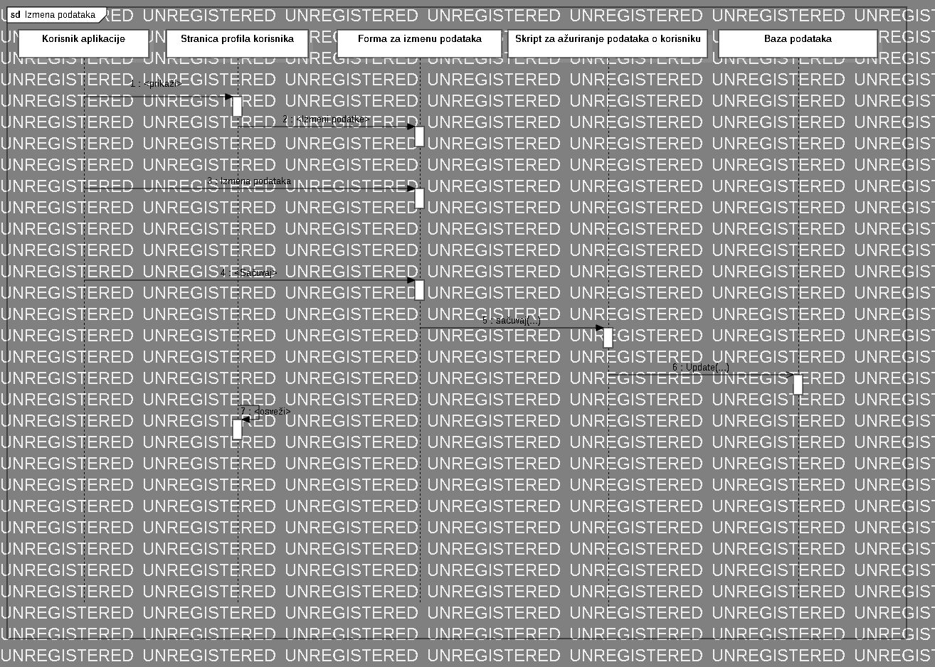

## Prijavljivanje korisnika

**Kratak opis:**

Korisnik stvara svoj profil na aplikaciji.

**Akteri:**

Posetilac portala, Administrator.

**Preduslovi:**

Nema.

**Osnovni tok:**

1. Korisni bira opciju za registraciju.
2. Prikazuje se forma za prijavljivanje u koju korisnik unosi podatke.
3. Stvara se profil sa datim podacima( ako već ne postoji, u suprotnom se otvara profil datog korisnika).

**Izuzetci:**

Nema.

**Posledice:**

Korisnik sada ima svoj profil na aplikaciji.

**Dijagram sekvence:**

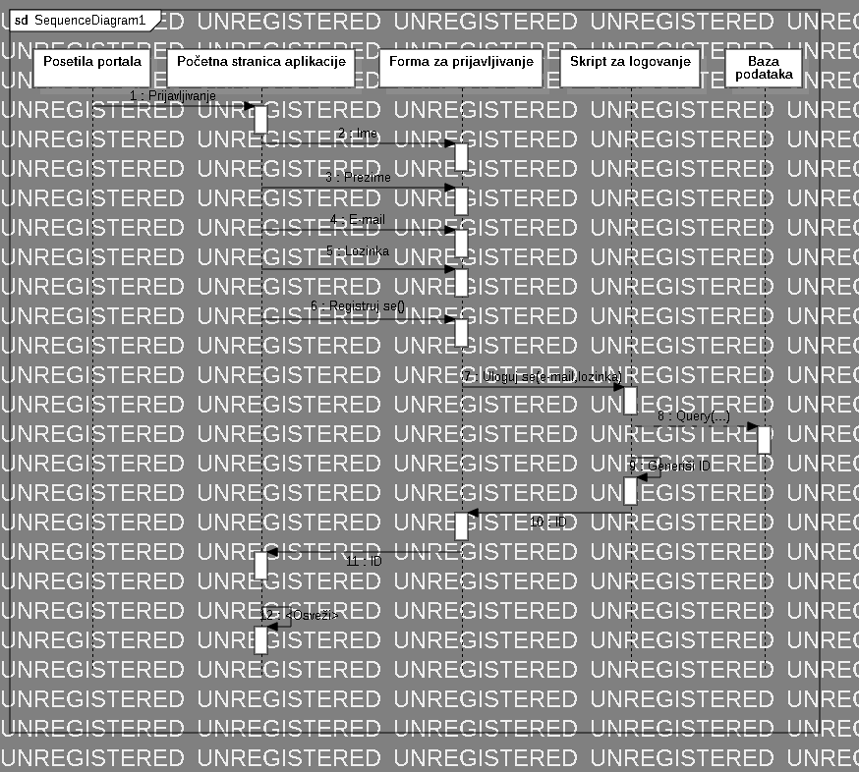

## Opominanje i uklanjanje drugih korisnika

**Kratak opis:**

Uklanjanje ili upozoravanje drugih korisnika aplikacije od strane administratora.

**Akteri:**

Administrator.

**Preduslovi:**

Korisnik je prijavljen na aplikaciju sa profilom administratora.

**Osnovni tok:**

1. Administrator otvara profil korisnika kojeg želi da opomene.
2. Administrator bira dugme „Kazni korisniska“ i dodaje mu opomenu koju samo administratori i korisnik profila mogu da vide.
3. Ako korisnik ima 3 opomene profil mu se automatski briše.

**Izuzetci:**

Nema.

**Posledice:**

Profil opomenutog korisnika je ili ažuriran sa novim brojem opomena ili uklonjen sa aplikacije.

**Dijagram sekvence:**

...

## Brisanje objava i komentara drugih korisnika

**Kratak opis:**

Administrator ima mogućnost da ukloni komentar ili objavu drugih korisnika ako smatra da za to ima potrebe.

**Akteri:**

Administrator.

**Preduslovi:**

Korisnik je prijavljen na aplikaciju kao administrator.

**Osnovni tok:**

1. Administrator bira opciju za prikaz stranice sa odabranom objavom.
2. Administrator ima mogućnost da klikne na dugme „Izbriši komentar“ ili „Izbriši objavu“.
3. Objava ili komentar se brišu i osvežava se stranica sa novim stanjem objave(bez komentara ) ili u slučaju brisanja poruke otvara se stranica za prikaz objava aplikacije.

**Izuzetci:**

Nema.

**Posledice:**

Izabrana stavka je obrisana.

**Dijagram sekvence:**

...

# Dodatni zahtevi

## Funkcionalnost

U ovom odeljku su specificirani funkcionalni zahtevi koji su zajednički za više slučajeva korišćenja.

“Kuvarko” portal ne zahteva nikakve dodatne funkcionalnosti.

## Upotrebivost

U ovom odeljku su specificirani zahtevi koji su vezani za, ili utiču na upotrebivosti sistema koji se razvija.

**Korisnički interfejs prilagođen korisniku:**

Korisnički interfejs “Kuvarko” portala će biti dizajniran tako da bude omogućeno jednostavno i intuitivno korišćenje bez potrebe za organizovanjem dodatne obuke.

## Pouzdanost

U ovom odeljku su specificirani zahtevi u pogledu pouzdanosti sistema koji se razvija.

**Dostupnost:**

“Kuvarko” portal će biti dostupan 24 časa dnevno, 7 dana u nedelji. Vreme kada portal nije dostupan ne sme da pređe 10%.

**Srednje vreme između otkaza:**

Srednje vreme između dva sukcesivna otkaza ne sme da padne ispod 120 sati.

## Performanse

U ovom odeljku su specificirani zahtevi koji definišu željene performanse sistema koji se razvija.

**Broj korisnika koji simultano pristupaju:**

Sistem će da podrži do 1000 simultanih pristupa korisnika portalu.

**Vreme odziva za pristup bazi podataka:**

Vreme potrebno za pristupanje bazi podataka u cilju izvršenje nekog upita ne sme da veće od 5 sekundi.

## Podrška i održavanje

U ovom odeljku su specificirani zahtevi koji treba da poboljšaju stepen podrške i mogućnost održavanja sistema koji se razvija.

“Kuvarko” portal ne zahteva posebnu podršku i održavanje.

## Ograničenja

U ovom odeljku su specificirana ograničenja kojih se treba pridržavati pri projektovanju sistema koji se razvija.

**Hardverska platforma:**

Klijentski deo sistema treba da ima mogućnost izvršavanja na bilo kom PC računaru sa minimum Intel Core i3 procesor i 4 GB RAM memorije.

Serverski deo sistema će raditi na PC računaru sa Intel Core i3 procesor i 4GB RAM memorije.

**Tipovi Web čitača:**

Klijentski deo “Kuvarko” portala će biti optimizovan za sledeće Web čitače:Google Chrome v96 i noviji, Opera 8.0 i noviji, kao i Firefox (Mozilla).